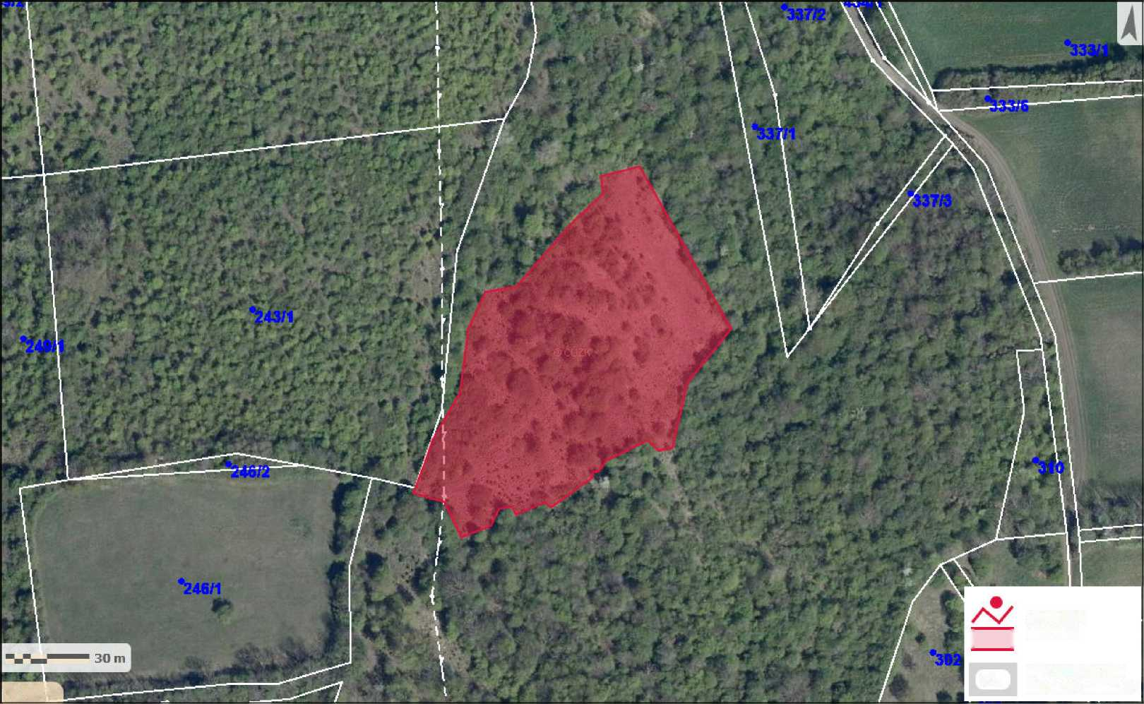

Zákres lokalizace opatření - Výřez v EVL Oblík-Srdov-Brník - plocha č. 1
Příloha č. 2 ke smlouvě o dílo číslo PPK-156a/53/20
Vymezená výměra 0,8 ha, vyřazávaná plocha je snížena o 10% na 0,72 ha. Na 50% vyřezavané plochy jsou dřeviny do 1 m výšky, na 50 % pak dřeviny do 3 m výšky.
1,2..
identifikační číslo zákresu (segment)
© ČÚZK
lokalizace
| | opatření
Vydavatel: AOPK ČR, RP SCHKO České středohoří Autor: Vladislav Kopecký Rok: 2020

